Иллюзии зрения
Цель этого занятия: Познакомиться с таким понятием, как иллюзии зрения. Прийти к мысли, что необходимо проверять очевидные с первого взгляда факты, чем и будем заниматься на уроках геометрии.
Наглядность и раздаточный материал: Раздаточный материал для выяснения факта параллельности прямых.
Ребятам показываются чертежи. Вопрос: «Можно ли сказать, что отрезки на первом, втором, третьем, четвёртом и шестом чертежах параллельны?» Обычно они говорят, что отрезки не параллельны. А квадрат на пятом чертеже вовсе не является квадратом. Тогда учитель берёт вырезанный квадрат и прикладывает его на чертёж. Оказывается, что квадраты совпали. Удивление.
Далее ребята выполняют построение рисунков 1-4. Они наглядно видят, что прямые не параллельны, но ведь они строили параллельные прямые (на листке в клетку это удобно сделать). В чём дело? Выясняется, что правильному восприятию мешают расходящиеся или сходящиеся пучки прямых, поэтому кажется, что отрезки не параллельны. Возникают, так называемые иллюзии зрения.
Рис. 1 - 4

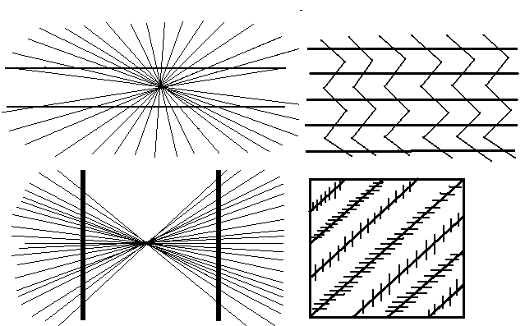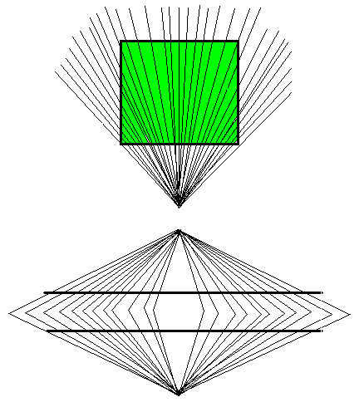Рис. 5 - 6

На рисунке 7 кажется, что линия, расположенная за двумя прямоугольниками, не образует прямой линии. Проверьте, так ли это?

Рис. 7
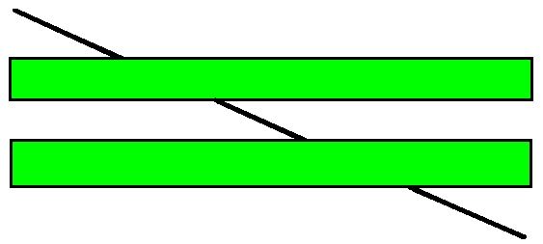

Проверьте параллельность прямых AB и CD на рисунках 8 и 9 с помощью линейки. Рис. 8 - 9

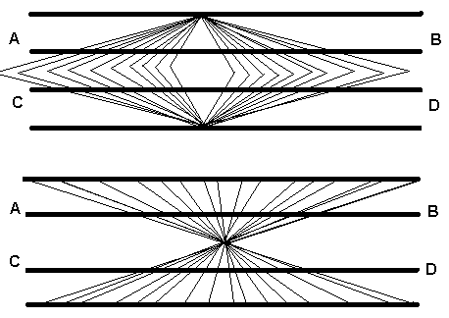

Равны ли два отрезка?
На первый взгляд эти отрезки не равны: первый отрезок короче второго.
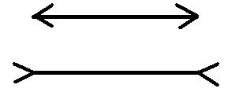
Измерив эти отрезки, ребята пришли к выводу: отрезки равны.
Вывод: Не всегда нужно доверять своему зрению, и поэтому необходимо доказывать теоремы в геометрии.
Далее предлагается фокус: разрежем прямоугольник а) по прямой MN, затем сдвинем нижнюю часть вправо, как показано на рисунке 2. Заметим, что одна палочка исчезла. Куда девалась палочка? Исчезнувшая четырнадцатая палочка никуда не исчезла: она словно растворилась в тринадцати остальных, удлинив каждую из них на 1/13 своей длины. На глаз это удлинение незаметно, поэтому исчезновение четырнадцатой палочки представляется довольно загадочным.
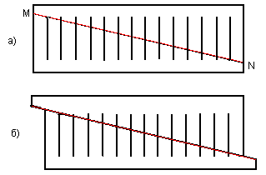

Второй фокус: Куда исчезло лицо?
На первом рисунке 6 лиц. Если разрезать по рисунок по прямой и сдвинуть влево на «одно лицо», то заметим, что одно лицо исчезло. Здесь уже ребята догадываются, что это лицо перераспределилось между другими лицами, удлинив их.
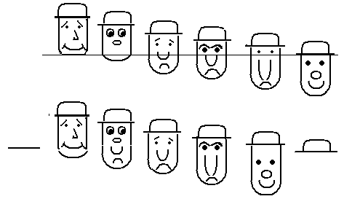

Сколько кубиков вы видите на рисунке?
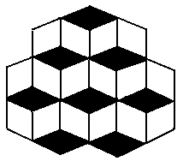
Решение: По-разному можно ответить на этот вопрос. Кто-то видит 6 кубиков, а кто-то – 7. Этот рисунок относится к неоднозначным фигурам.

